第十六條第二十二款（格式A）
金融工具公允價值之等級資訊
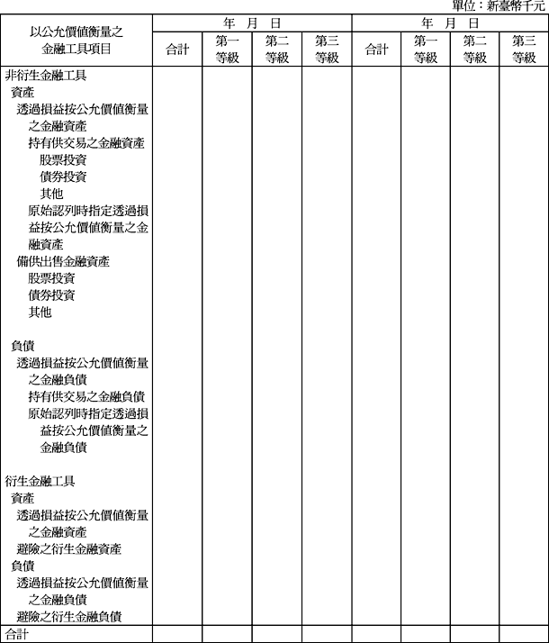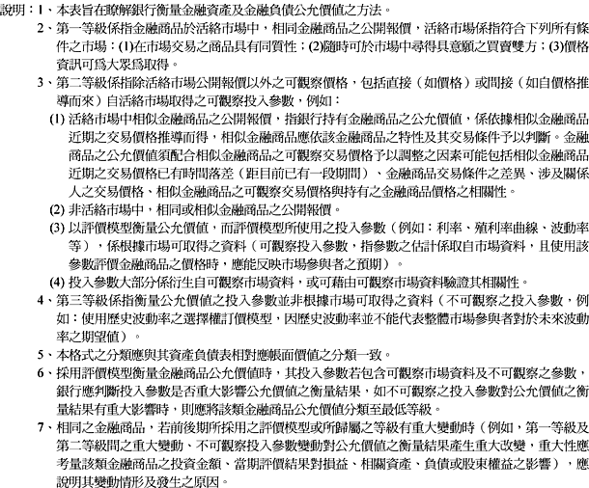

公允價值衡量歸類至第三等級之金融資產變動明細表
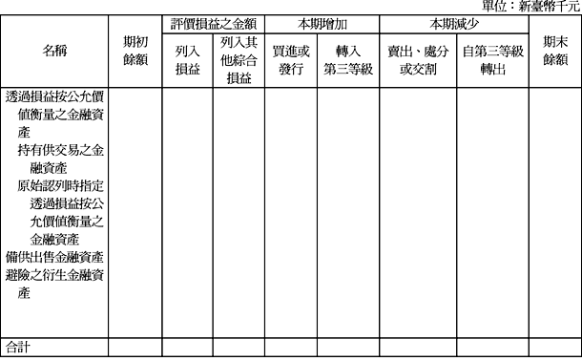

公允價值衡量歸類至第三等級之金融負債變動明細表
